

**计算机网络实验**

**第二次 交换实验7、8**

**授课老师**

**成员1**

**成员2**

**成员3**

## 实验七

实验名称：端口聚合提供冗余备份链路。

**实验目的**：理解链路聚合的配置和原理。

**技术原理**：端口聚合又称链路聚合，是指两台交换机之间在物理上将多个端口连接起来，将多条链路聚合成一条逻辑链路。从而增大链路带宽，解决交换网络中因带宽引起的网络瓶颈问题。多条物理链路之间能够相互冗余备份，其中任意一条链路断开，不会影响其他链路正常转发数据。

**实现功能**：增加交换机之间的传输带宽，并实现链路冗余备份。

**实验拓扑**：

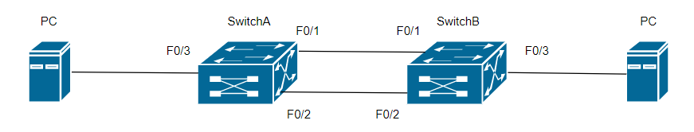

按照拓扑图连接网络时注意，两台交换机都配置完端口聚合后，再将两台交换机连接起来。如果先连线再配置会造成广播风暴，影响交换机的正常工作。

**实验步骤**：

* 步骤1：交换机A的基本配置

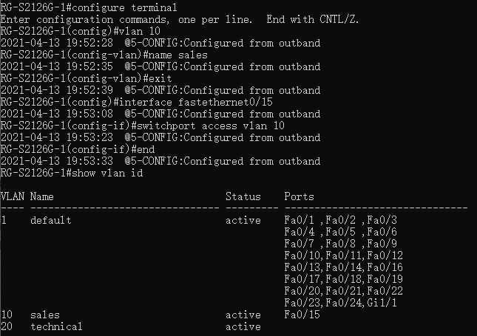

验证测试：



* 步骤2：在交换机SwitchA上配置聚合端口

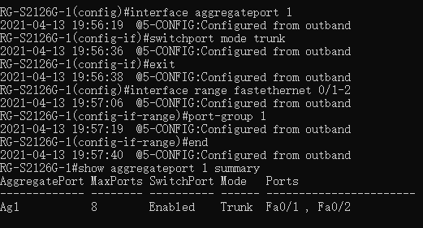

验证测试：



* 步骤3：交换机B的基本配置

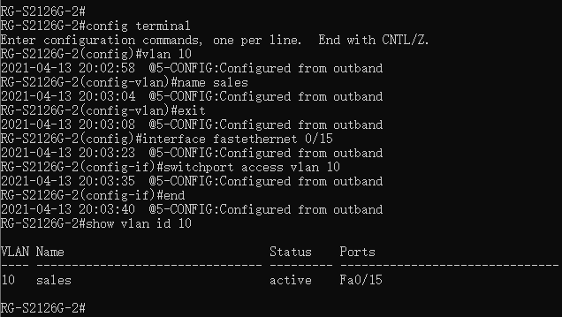

验证测试：



* 步骤4：在交换机SwitchB上配置聚合端口

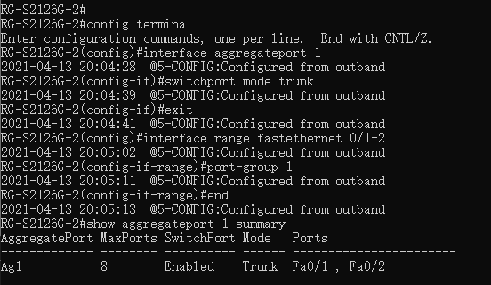

验证测试：



* 步骤5：验证当交换机之间一条链路断开时，PC1和PC2仍能通信

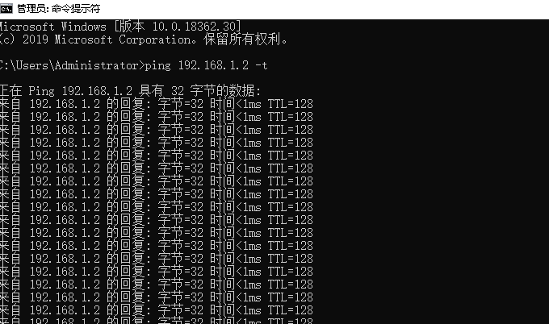

显示交换机A的全部配置

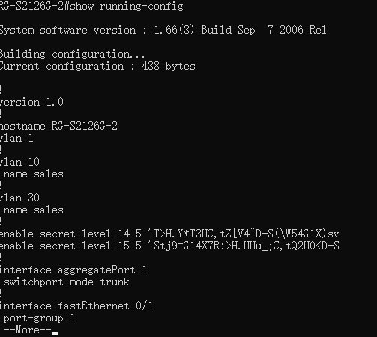

显示交换机B的全部配置

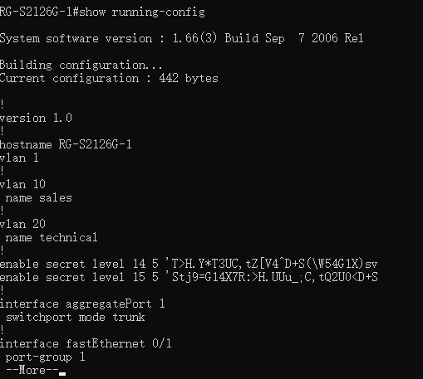

**实验八**

**实验名称**：快速生成树配置。

**实验目的**：理解快速生成树协议RSTP的配置和原理。

**技术原理**：生成树协议利用SPA算法，在存在交换环路的网络中生成一个没有环路的树形网络，应用该算法将交换网络冗余的备份链路逻辑上断开，当主要链路出现故障时，能够自动备份链路，保证数据的正常转发。快速生成树协议（RSTP）在生成树协议的基础上增加了两种端口角色：替换端口和备份端口，分别作为根端口和指定端口的冗余端口。当根端口或指定端口出现故障时，冗余端口不需要经过50s的收敛时间，可以直接切换到替换端口或备份端口，从而实现RSTP协议小于1s的收敛速度。

**实现功能**：使网络在有冗余链路的情况下避免环路的产生，避免广播风暴。XQ

**实验拓扑**：

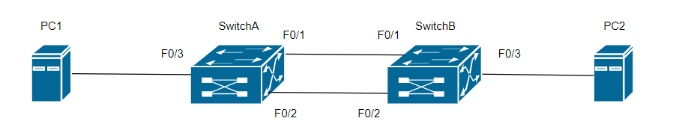

按照拓扑图连接时，两台交换机都配置快速生成树协议后，再连接。如果先连接再配置会造成广播风暴，影响交换机正常工作。

**实验步骤**：

* 步骤1：交换机A的基本配置

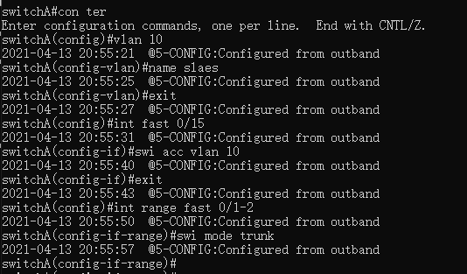

* 步骤2：交换机B的基本配置

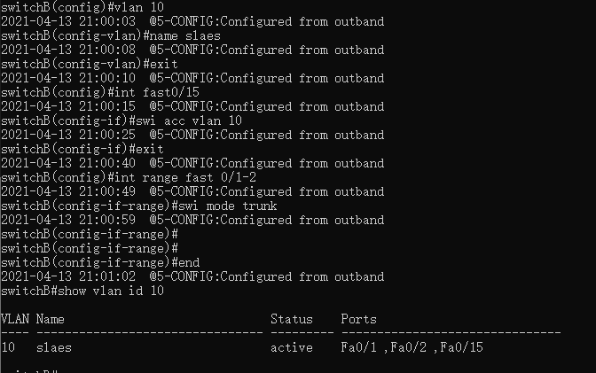

* 步骤3：配置快速生产树协议

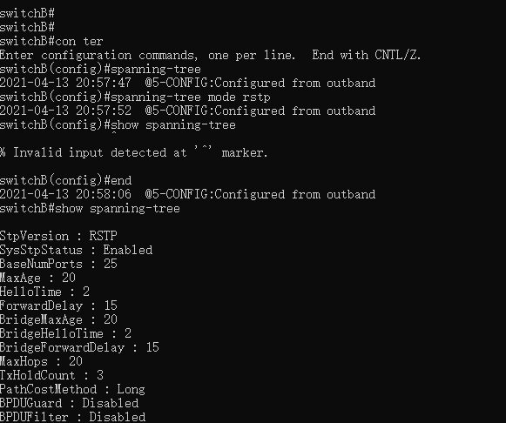

验证测试：验证快速生成树协议已经开启

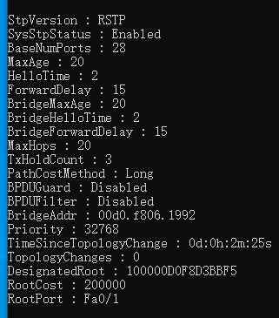

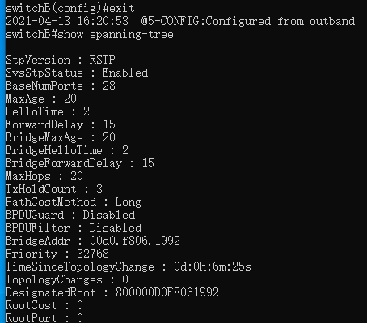

* 步骤4：设置交换机的优先级，指定switchA为根交换机

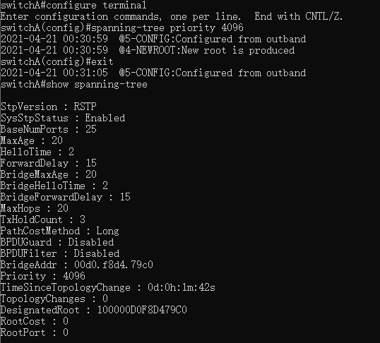

验证测试：验证SwitchA的优先级



查看交换机B的生成树的配置信息



* 验证测试：A.验证交换机SwitchB的端口1和端口2的状态

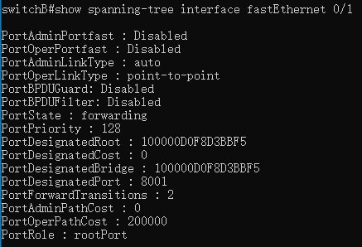

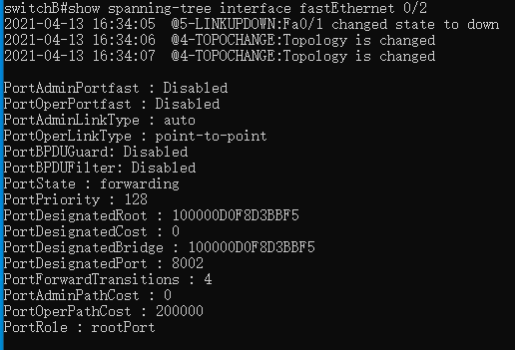

* 验证测试：B.如果switchA和SwitchB的端口F0/1之间的链路down掉，验证交换机SwitchB的端口3的状态，并观察状态转换时间。

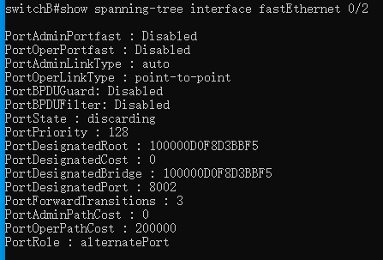

* 验证测试：C.如果SwitchA和SwitchB之间的一条链路down掉（如拔网线），验证交换机PC1和PC2仍能互相ping通，并观察ping的丢包情况。

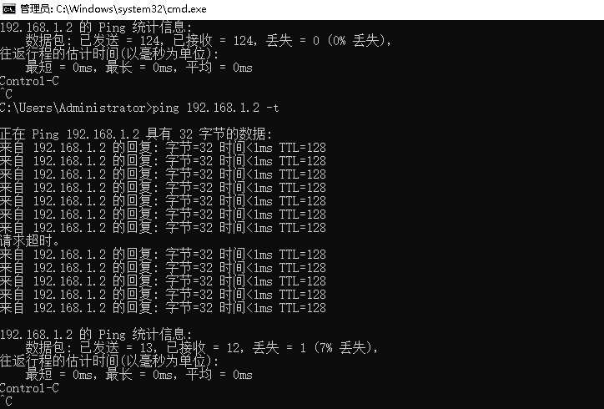

结果显示丢失包为1个。